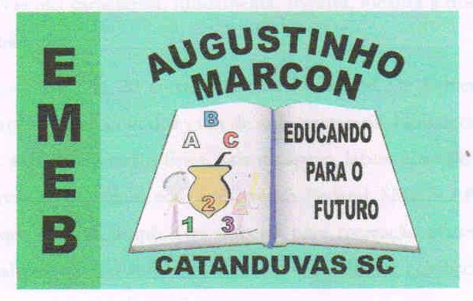 | Escola Municipal de Educação Básica Augustinho Marcon.  Catanduvas, junho/julho de 2021.  Diretora: Tatiana Bittencourt Menegat.  Assessora Técnica Pedagógica: Maristela Apª. Borella Baraúna. Assessora Técnica Administrativa: Margarete Petter Dutra.  Professor: Luan Cezar Ribeiro da Silva  Disciplina: Música  Turma: 5º ano

AULA 19 REMOTA – 28/06 A 02/07 - Sequência 4.

Nesta sequência vamos aprender sobre o FORRÓ.

O forró surgiu no Nordeste e seu principal representante é o Luiz Gonzaga que convencionou o formato do trio do forró. No início, este estilo musical quis contar a vida do homem sertanejo e a alegria do povo do sertão nordestino. Em sua história podemos também compreender que, os passos desta dança serviam para não levantar poeira, pois era em chão batido, por isso do nome “Rasta pé” ou “Arrasta-pé”.
No vídeo abaixo você ouvirá um forró, e irá identificar os instrumentos que são utilizados.
https://youtu.be/KkcrBX_7dzA
Atividade:
- Identifique no vídeo, o instrumento que aparece em destaque na música.

- Encontre um forró do cantor e compositor Luiz Gonzaga, e escreva uma estrofe e o refrão em seu caderno.

Mande foto da atividade para o professor.

